Министерство науки и высшего образования Российской Федерации

ФГБОУ ВО «Кубанский государственный технологический университет»

(ФГБОУ ВО «КубГТУ»)

Институт компьютерных систем и информационной безопасности

Кафедра информационных систем и программирования

**ОТЧЕТ**

по лабораторной работе №1.

Тема работы: «Менеджер виртуальных машин Oracle VirtualBox»

Наименование дисциплины: «Операционные системы»

Подготовила:

студентка группы 24-КБ-ПР1

Суслова В.В.

Проверил:

Дьяченко Р.А.

Краснодар

2025

**1 Цель работы**

* изучить состав инструментальных средств создания и сопровождения аппаратных конфигураций виртуальных машин.
* получить практические навыки выполнения типовых операций мониторинга и управления состояниями виртуальных машин.
* изучить функциональные возможности интеграции виртуальных (гостевых) и физической (хостовой) машин.

**2 Задание**

Вариант 6.

1. Создайте свою виртуальную машину (по своему варианту). Опишите этапы создания виртуальной машины (со скриншотами).

2. Запустите виртуальную машину MS Dos из имеющегося файла (находится в папке с лабораторной 1). Опишите, как запустить виртуальную машину через имеющийся образ. Сделайте снимок состояния.

**3 Результат выполнения работы**

Задание 1.

На главном окне VirtualBox нажимаем кнопку Создать, активация которой вызовет мастер создания гостевой машины.

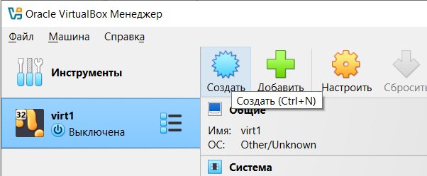

Далее в появившемся окне вводим имя виртуальной машины и выбираем образ ISO (MS Dos).

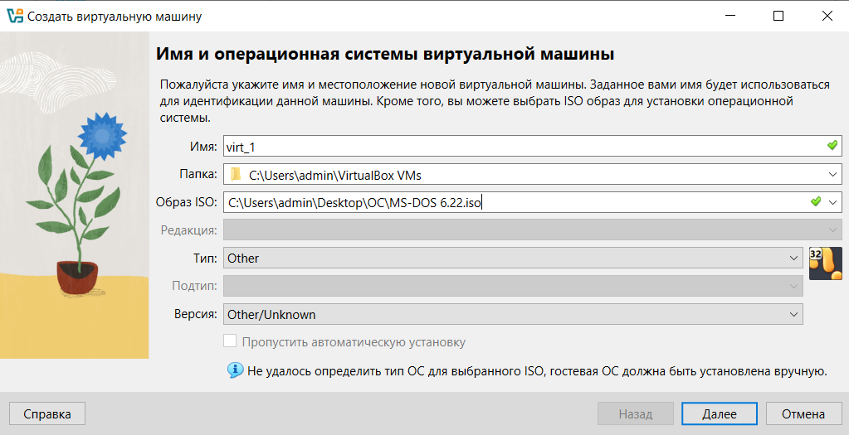

Далее задаём параметры для виртуальной машины (объём ОЗУ, объем жёсткого диска, объём видеопамяти)

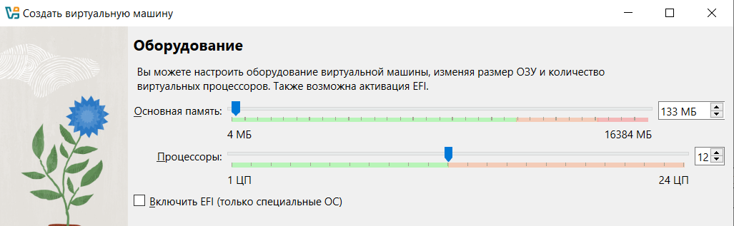

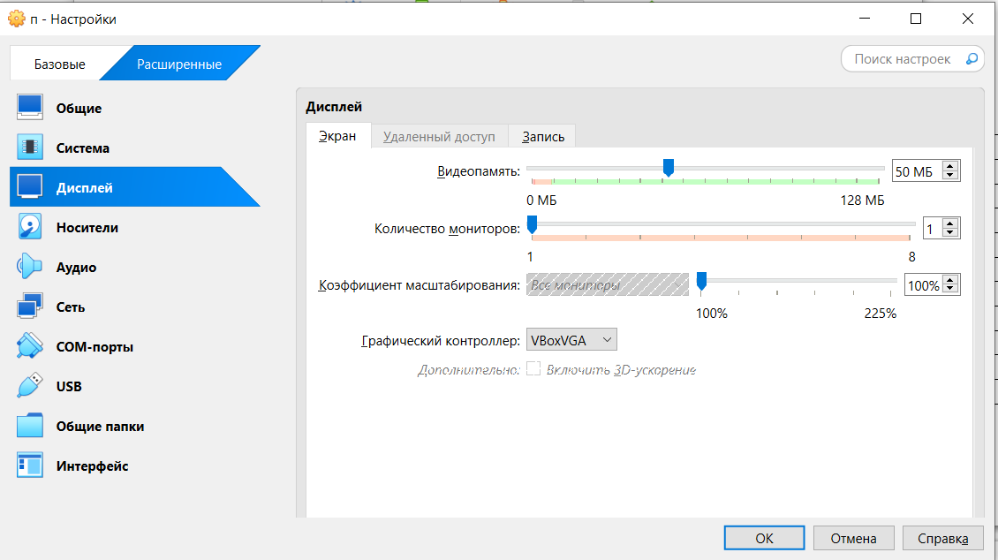

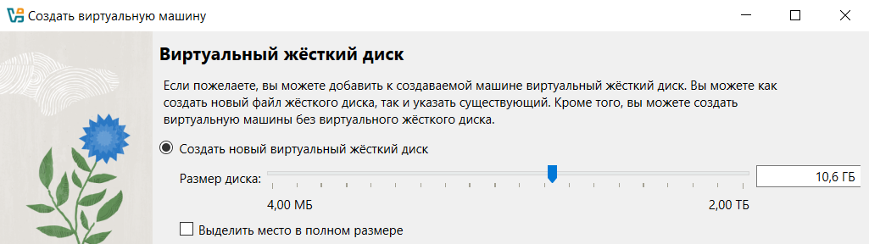

В итоге мы создали виртуальную машину по своему варианту.

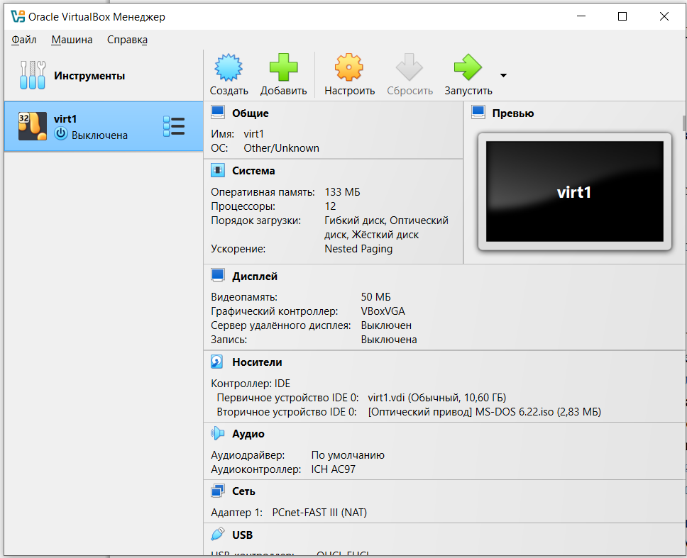

Задание 2.

Чтобы запустить виртуальную машину, на главном окне нажимаем кнопку Запустить.

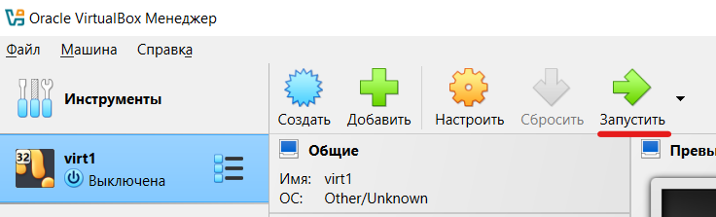

Виртуальная машина запустилась.

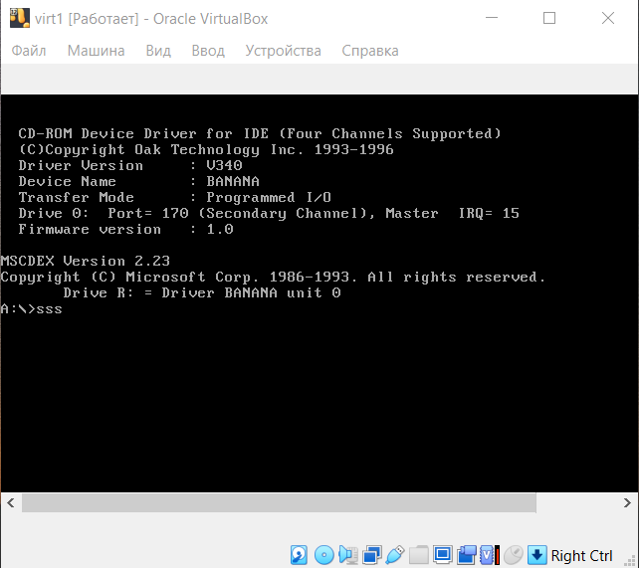

Для того, чтобы сделать снимок состояния, переходим в меню: Машина -> Сделать снимок состояния.

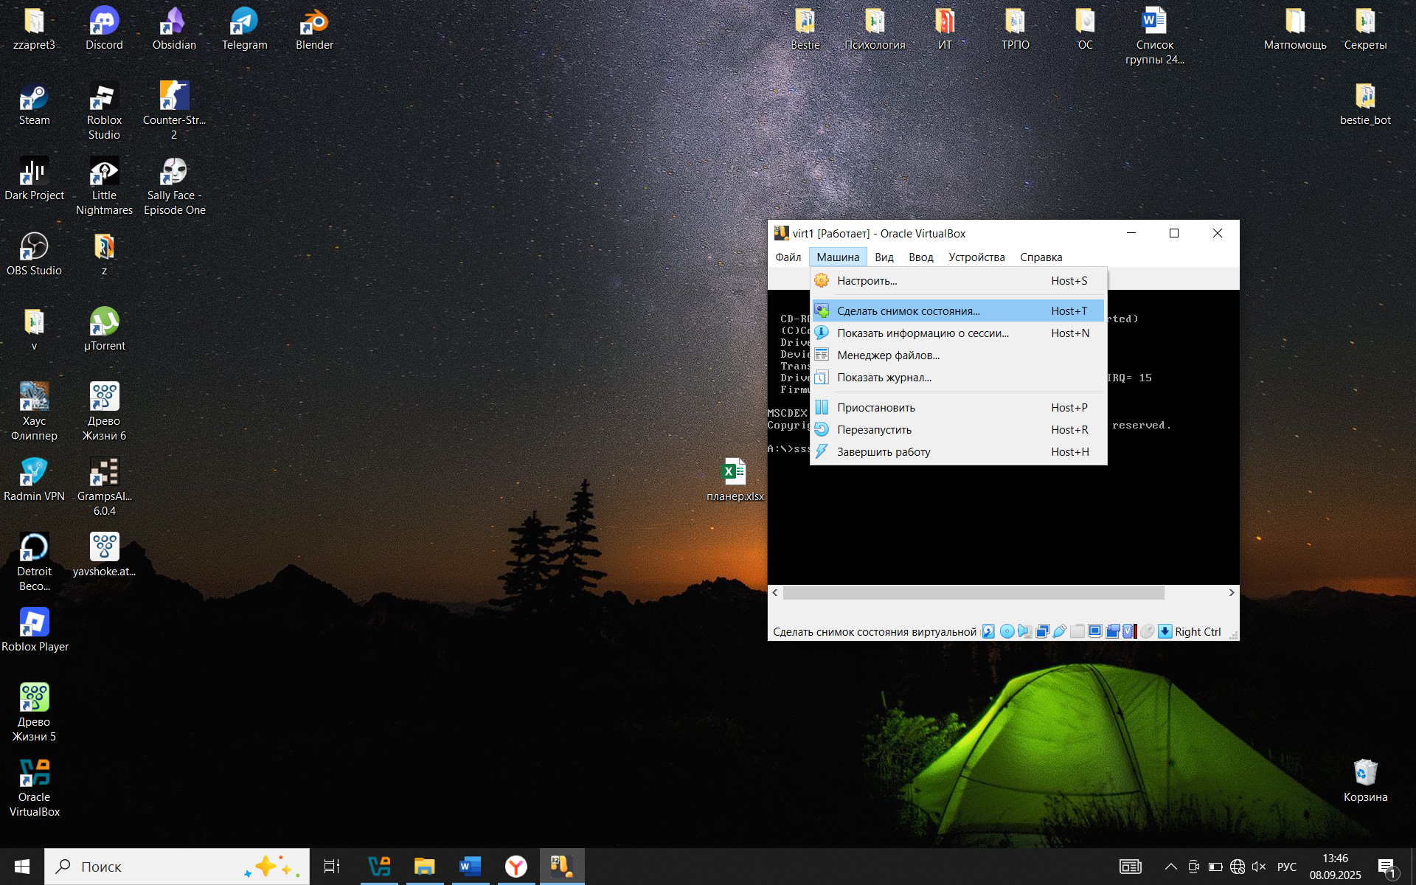

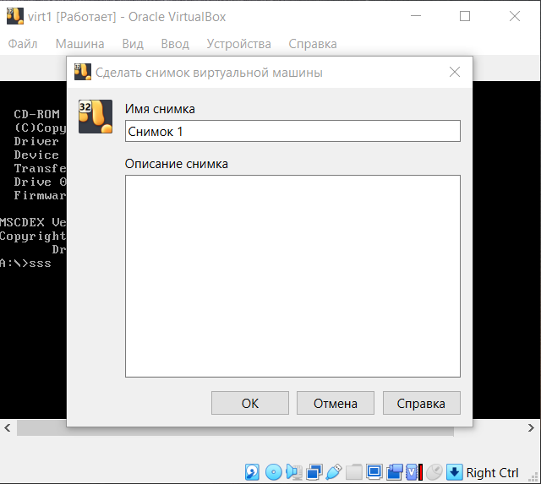

Далее сохраняем или выключаем виртуальную машину, на главном окне выбираем Снимки. Откроется список всех созданных снимков.

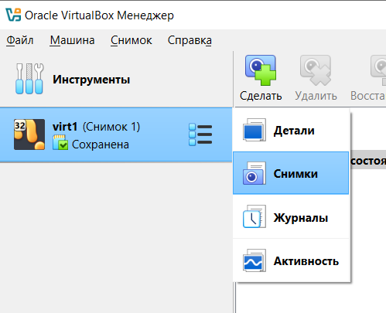

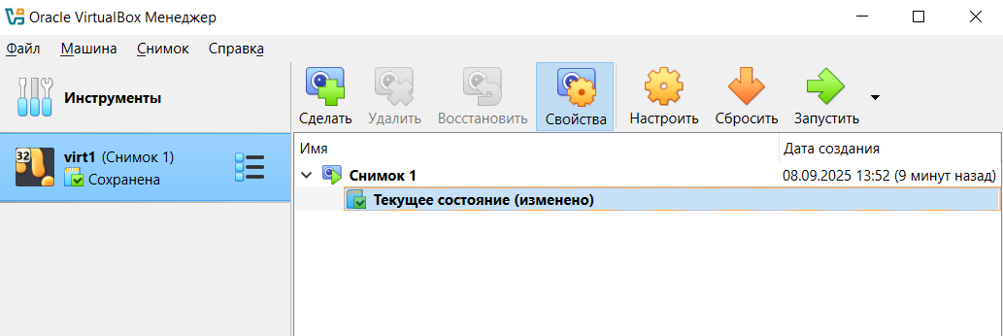

**4 Ответы на контрольные вопросы**

**1.** Виртуальная машина (ВМ) — это программная копия физического компьютера со своими виртуальными компонентами (процессор, память, диск), работающая внутри основной ОС.

**2.** Хост — это реальный компьютер с его ОС, на котором запускается гипервизор. Гость — это виртуальная машина, работающая на хосте.

**3.** Использование ВМ: Запуск программ для других ОС, тестирование, обучение, консолидация серверов, изоляция небезопасных сред.

**4.** Гипервизор — это программа, которая создает и управляет виртуальными машинами, распределяя между ними ресурсы физического хоста.

**5.** VDI (Virtual Desktop Infrastructure) — это технология, при которой рабочие столы пользователей работают на виртуальных машинах на сервере, а пользователи подключаются к ним удаленно.

**6.** Способы задания размера диска:

Фиксированный: Место на диске хоста выделяется сразу целиком (выше производительность).

Динамический: Место выделяется по мере необходимости (экономия места).

**7.** Настройка ВМ проходит через интерфейс гипервизора. Основные параметры: объем оперативной памяти, количество ядер CPU, размер и тип виртуального диска, тип сетевого подключения.

**8.** Клонирование нужно для быстрого создания полной копии существующей ВМ, чтобы развернуть идентичные системы или использовать ее как шаблон.

**9.** Для первого запуска нужны: 1) Достаточные ресурсы хоста (память, место на диске); 2) Установочный образ ОС (ISO-файл).

**10.** Снимок состояния (Snapshot) — это «сохранение» состояния ВМ (память, диски, настройки) в определенный момент времени для быстрого возврата к этому состоянию, например, после неудачного эксперимента.